

Carnaval
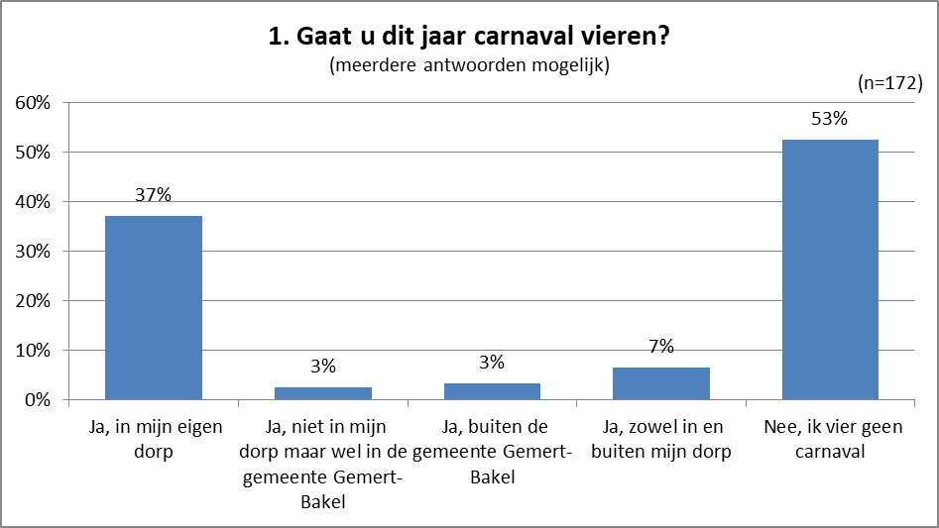
Toelichting
- Alleen de optocht kijken,als er van die grote gaten tussen zitten ben ik al weg
- Alleen optocht kijken
- De echte gezelligheid van vroeger is er niet meer.
- Er is bij ons in het dorp niks te beleven
- Genoeg gevierd in verleden nou enkele dagen weg is ook leuk
- Gezondheid laat het niet meer toe.
- Ik ben met pensioen. Ik heb veel gevierd maar nu niet meer.
- Ik kijk uiteraard de optocht in Handel. Maar voor de rest vind ik het een vreselijk zuip-feest, en daar heb ik geen zin in.
- Ik vier vakantie
- Ik werk tijdens de carnaval 5 dagen
- In Gemert mis je de tienercarnaval. De jeugd in de leeftijd van 12 tot en met 16 jaar vallen totaal buiten de boot. De meeste vieren carnaval buiten de gemeente Gemert. Denkende aan Boekel, Nuenen .
- Korte vakantie in Overijssel
- Maximaal 2 avonden
- Met de Gangmaokers
- Omdat we dit jaar gaan verhuizen precies in dat weekend. Waarschijnlijk wel even naar de optocht in Gemert.
- Wintersport. Met schoolgaande kinderen zijn er twee opties. Kerstvakantie of Carnavalsvakantie. Dus daarom vakantie. Anders zou ik carnaval wel leuk vinden. Maar het is keuzes maken.

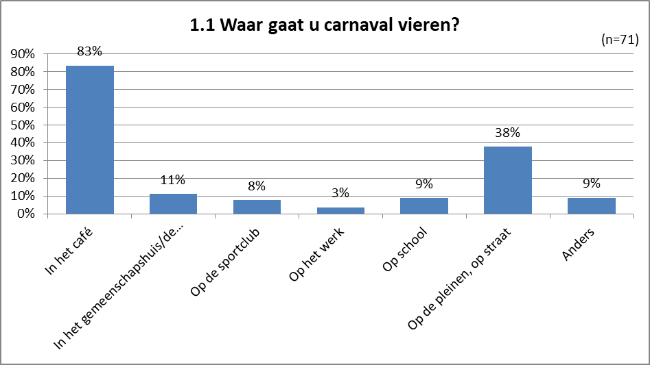

Anders, namelijk:
- Eindhoven
- Mambo's
- Optochten
- Poppodia
- Sleuteloverdracht in Gemert
- Thuis optocht kijken met vrienden
- Uitzendingen Omroep Centraal

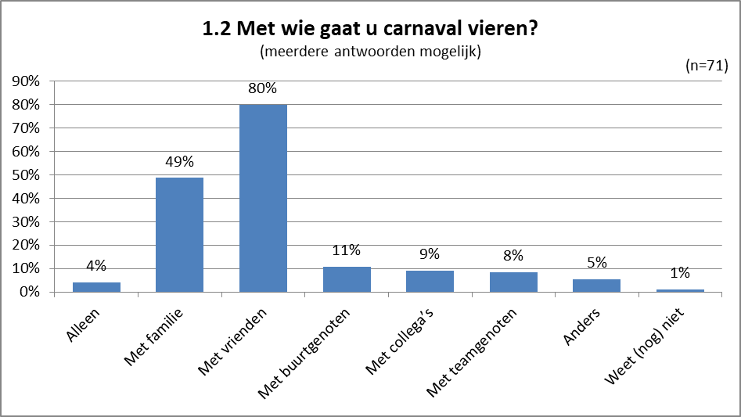
Anders, namelijk:
- Carnaval is een volksfeest
- CV de Veenmollen
- Kinderen
- School

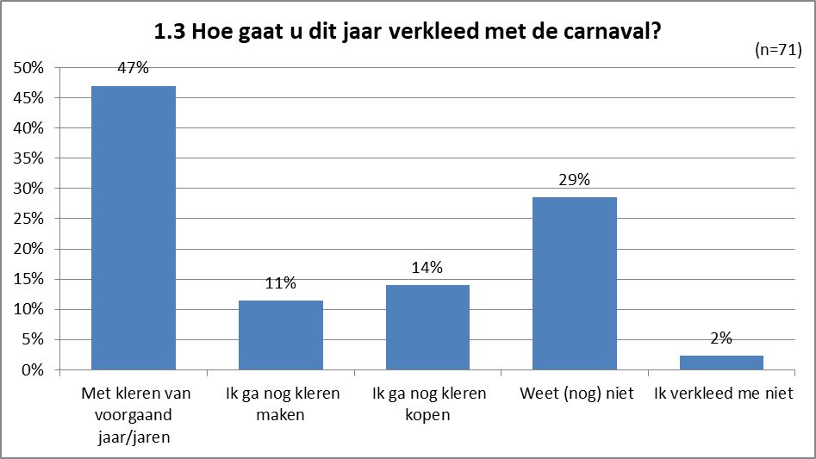
Toelichting
- Carnavalspak van vorige jaren : cactus, Prinses of Gangmaokersoutfit (optocht / nar)
- Ceasar, padvinder en/of Crokyvogel
- Cora van de Mora
- Deelname Gemertse optocht
- Feestvierende buren van de prins
- Fel gekleurde blouse met gek brilletje etc.
- Hoedje en das..
- Ik ga naar de kringloop winkel en zoek iets bij elkaar
- In lederhosen
- Metbolhoedje
- Ratjetoe.
- Strak in pak
- Swat team politie
- We hebben een pruik gemaakt en gaan alsnkapster.

1.4 Carnaval is voor mij geslaagd als…
- Alle dagen gezellig verlopen zijn in een ongedwongen sfeer waar ieder zijn eigen creatie en creativiteit kwijt kan.
- Alles zonder incidenten verloopt
- Als het gezellig is/ goede sfeer/ iedereen mee kan doen/ mooi weer/
- Als het maar gezellig is
- Als het weer gezellig is geweest en er niks gesloopt of gejat is en het vooral rustig verloopt
- Als iedereen tevreden is over wat we als omroe laten zien
- Als ik heb genoten van dit mooie feest.
- De hele buurt meedoet
- De kinderen het leuk hebben gehad en wij ook nog n avond zonder kinderen weg kunnen.
Als ik bekenden tegen kom.
- De kinderen plezier hebben
- De mensen die hier lol aan willen beleven hierin slagen. Ik houd het simpel.
- De optocht gezellig is
- EEN LEUK FEEST VOOR IEDEREEN.
- Er een goede sfeer hangt, veel vrienden veel lachen, originele costuums, verhalen, en bier en friet/pizza hoort er natuurlijk ook bij
- Er een Prettige sfeer is, een mooie optocht voorbij komt en er veel gelachen wordt!
- Er op een gezellige manier door gezakt kan worden.
- Even afstand nemen van alledaagse activiteiten en ontmoetingen
- Gezellig is zonder gekke incidenten
- Gezellig met vrienden en mensen van vroeger
- Gezellig samen wat kunnen feesten met leuke groep mensen en mooie optocht
- Gezellig uit
- Het een gezellige optocht is geweest en skôn feestje daarna.
- Het gezellig en zonder ongeregeldheden verloopt
- Het gezellig is
- Het gezellig is en blijft
- Het gezellig is en er geen rare dingen gebeuren
- Het gezellig is geweesr
- Het gezellig is met vrienden zonder 'problemen'
- Het gezellig is zonder enige vorm van problemen.
- Het gezellig is zonder gezeik
- Het gezellig isl
- Het gezellig was en we een mooie tijd hebben beleeft.
- Het hele dorp betrokken is/raakt bij Carnaval in eigen dorp.
- Het is een feest is voor jong en oud
- Het mooi weer is geweest
- Het voor iedereen een volksfeest is
- Het weer gezellig was
- Iedereen het naar z'n zin heeft en er geen vervelende dingen gebeuren
- Iedereen mee kan doen.
- Iedereen op een gezellige leuke creatieve manier kan deelnemen zonder intimidatie of andere praktijken.
- Iedereen op zijn manier genoten heeft.
- Iedereen plezier heeft gehad, er geen rare dingen zij gebeurt, en mensen met een glimlach zeggen tot volgend jaar.
- Iedereen plezier heeft.
- Ik gezellige mensen tegen kom waar ik een praatje mee kan maken, lachen en een lekker glaasje drinken.
- Ik iedereen ben tegen gekomen die ik tegen wil komen
- Ik me enkele dagen tussen plezierige en feestende mensen heb kunnen begeven in het centrum van Gemert!
- Ik veel tijd door kan brengen met mijn vrienden en mogelijk nog wat nieuwe vrienden maak
- Ik vier dagen onbekommerd feest kan vieren met vrienden, familie en kennissen, bij kan praten met mensen die ik lang niet meer heb gezien, minstens Ã©Ã©n polonaise kan leiden
- Is voor mij altijd een mooie tijd!
- Ons gezin een gezellige tijd heeft gehad samen met vrienden
- Plezier heb gehad
- We er samen een mooi feest van hebben gemaakt
- We het gezellig houden
- We het weer gezellig hebben gehad
- We veel plezier hebben in Gemert zonder herrie of geweld.
- Wij met onze carnavalsgroep veel plezier hebben gehad (altijd wel), zonder grote tegenslagen of ongelukken met de carnavalswagen
- Wij veel lol en plezier hebben gehad

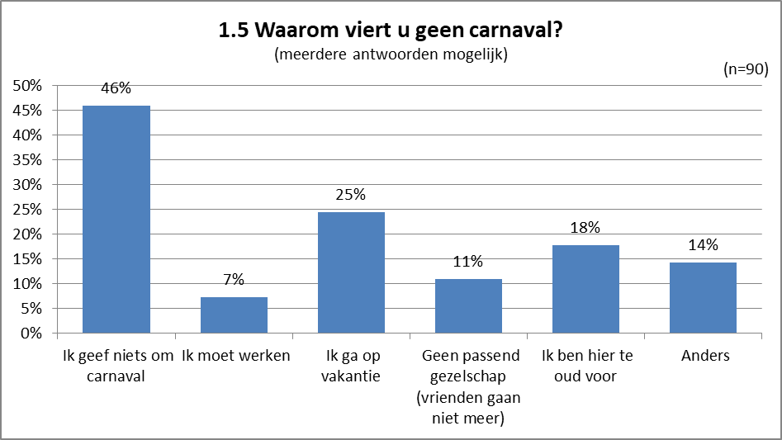
Anders, namelijk:
- Die tijd heb ik gehad
- Door dat ik invalide ben
- Gezondheid. Zie bij vraag 3
- Heidense oorsprong
- Het is minder leuk als je zelf intussen van middelbare leeftijd bent
- Het is waardeloze muziek, er wordt teveel gedronken, het is een troep, stom feest
- Hoeft niet meer
- Ik moet oppassen
- Ik vind de prins een afgrijselijke kwal.
- Ik vind mooi dat het er is, maar ik ben geen feestbeest
- Verhuizing
- Zie vraag 4
- Zuip en graai feest, mensen die je het hele jaar met de kont niet aankijken zijn met carnaval de grootste vrienden.

